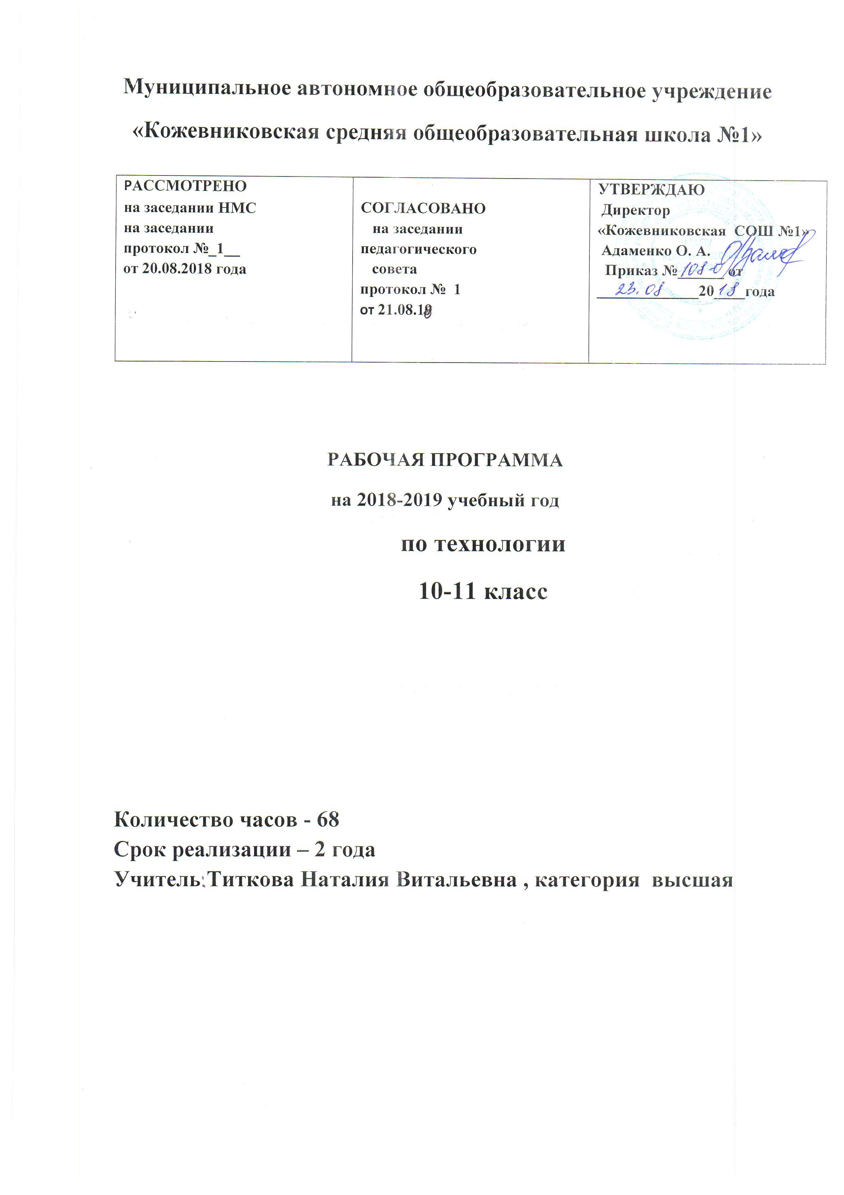
Пояснительная записка
Рабочая программа по технологии для 10-11 классов составлена в соответствии с правовыми и нормативными документами:
- Федеральный Закон «Об образовании в Российской Федерации» (от 29.12. 2012 г. № 273-ФЗ);
- Федеральный Государственный образовательный стандарт основного общего образования, утвержденный приказом Министерства образования и науки РФ от 17.12.2010г. №1897 (ред. от 31.12.2015);
- Закон Томской области от 12.08.2013 № 149-ОЗ "Об образовании в Томской области"
- Приказ Минобрнауки России от 5 июля 2017 г. № 629 «О внесении изменений в федеральный перечень учебников, рекомендуемых к использованию при реализации имеющих государственную аккредитацию образовательных программ начального общего, основного общего, среднего общего образования, утвержденный приказом Министерства образования и науки Российской Федерации от 31 марта 2014 г. № 253»
- Приказ Минобразования России от 09.03.2004 г. № 1312 «Об утверждении федерального базисного учебного плана и примерных учебных планов для образовательных учреждений Российской Федерации, реализующих программы общего образования» (с изменениями на 1 февраля 2012 года);
- Приказ Министерства образования и науки Российской Федерации от 31 декабря 2015 г. № 1577 «О внесении изменений в федеральный государственный образовательный стандарт основного общего образования, утвержденный приказом Министерства образования и науки Российской Федерации от 17 декабря 2010 г. № 1897»;
- Приказ Министерства образования и науки Российской Федерации от 31 декабря 2015 г. № 1578 «О внесении изменений в федеральный государственный образовательный стандарт среднего общего образования, утвержденный приказом Министерства образования и науки Российской Федерации от 17 мая 2012 г. № 413»;
- Образовательная программа МАОУ «Кожевниковская СОШ №1»;
- Учебный план МАОУ «Кожевниковская СОШ №1»;
Данная программа является частью программы развития МАОУ «Кожевниковская СОШ № 1» и разработана в соответствии с требованиями проекта ФГОС средней школы, где подчеркивается, что стандарты направлены на обеспечение формирования ответственного отношения к учению, готовности и способности обучающихся к саморазвитию и самообразованию на основе мотивации к обучению и познанию, осознанному выбору и построению дальнейшей индивидуальной траектории образования на базе ориентировки в мире профессий и профессиональных предпочтений, с учётом устойчивых познавательных интересов, а также на основе формирования уважительного отношения к труду, развития опыта участия в социально значимом труде. Изменения, произошедшие в обществе и экономике России, переход к рыночным отношениям и связанные с ним объективные процессы, обусловили повышенный интерес к прикладным экономическим наукам и возросшую потребность в их изучении. Этот интерес подкреплён необходимостью социальной адаптации выпускников к условиям реальной экономической среды. Одной из важнейшей задач современной школы является подготовка социально адаптированной личности, в условиях рыночной экономики. В рыночной экономике способность к предпринимательству рассматривается как один из факторов производства и является главным условием эффективного функционирования рынка.
Настоящая программа актуальна, так как в настоящее время, в период перехода от сырьевой экономики к экономике знаний признается важность ознакомления всех обучающихся старшего подросткового возраста с основами предпринимательства. Это объясняет появление в образовательной области «Технология», входящей в БУП (инвариантная часть) российских школ, раздела «Основы предпринимательства» нашедшего отражение и в «Образовательном минимуме содержания основного общего образования».
Необходимость изучения основ предпринимательской деятельности в школе подтверждается и тем, что в экономически развитых странах первичные знания и умения о бизнесе, в основном формируются именно в рамках трудовой и технологической подготовки в старшем подростковом периоде.
Новизна программы в использовании местного материала и интерактивных методов обучения.
Основная цель данной программы – развитие экономического мышления и инновационной творческой деятельности обучающихся..
При этом необходимо решать следующие задачи:
- развивать способности личности к удовлетворению познавательных интересов;
- создать условия для формирования ключевых компетенций, составляющих основу дальнейшего успешного образования и ориентации в мире профессий;
- создать условия для включения обучающихся в процессы преобразования социальной среды населенного пункта, формирования у них лидерских качеств, опыта социальной деятельности;
- продолжить формирование у обучающихся экономической грамотности.

Ожидаемые результаты учебной деятельности включают в себя:
Формирование:
- ответственного отношения к учению, способности обучающихся к саморазвитию и самообразованию на основе мотивации к обучению и познанию;
- целостного мировоззрения, соответствующего современному уровню развития и общественной практики, учитывая социальное, культурное, экономическое разнообразие современного мира;
- коммуникативной компетентности в отношении и сотрудничестве со сверстниками, детьми старшего и младшего возраста, взрослыми в процессе образовательной, общественно полезной, учебно-исследовательской, творческой и других видов деятельности;
- умения определять понятия, создавать обобщения, устанавливать аналоги, классифицировать, устанавливать причинно-следственные связи и делать выводы;
- владение экологическим мышлением, обеспечивающим понимание взаимосвязи между природными, социальными, экономическими и политическими явлениями, их влияние на качество жизни человека и качество окружающей среды.
Требования к образовательному результату | Характеристика результата | Способы оценки результата
Личностные | Сформированность навыков образовательной, общественно-полезной деятельности, уверенности в собственных силах и возможностях по осуществлению несложной, доступной возрасту предпринимательской деятельности как важном способе социальной защиты в условиях нестабильности рынка труда. | Мониторинг и наблюдение
Метапредметные | Владение навыками проектной деятельности, умение самостоятельно определять цели и составлять планы, вооружать некоторыми методиками выбора своего дела, принятия решений, самоконтроля и самооценки; оценивать потребительские качества товаров и услуг | Творческая работа, реферат, ролевая игра, самопрезентация, защита проекта.
Предметная | Получение новых знаний в рамках модульного курса, преобразование знаний и их применение в учебно-проектных и социально-проектных ситуациях, обучить составлению резюме и способам самопрезентации. | Тест, опрос,  проверочная работа, групповая работа,  практикум.

В программу заложено использование разнообразных традиционных и инновационных форм проведения занятий - индивидуальные и фронтальные, тестирование, подготовка рефератов, самоконтроль и взаимный контроль семинарские занятия и встречи с интересными людьми, подготовка и публичное выступление, разработка бизнес-проектов и т.д. Изучение нового материала проводится в форме лекций и практических занятий. Часть материала выносится на самостоятельное изучение. Обучающиеся готовят сообщения по выбранным ранее темам. Занятия проводятся 1 раз в неделю в рамках БУПа.
Программа рассчитана на 2 года теоретических и практических занятий в количестве 68 часов.
Содержание учебного материала
10 класс
1. Основы предпринимательства (26ч.)
Понятие о предпринимательской деятельности, история её развития. Малое предпринимательство. Виды о формы организации бизнеса. Проведение ролевой игры. Спрос и предложение. Представление о производстве: сферы производства, отрасли объединения и предприятия. Разделение и кооперация труда, нормирование и оплата труда. Налогообложение. Менеджмент и маркетинг на предприятии. Трудовой коллектив. Беседы по теме.
2. Имидж и этикет современного человека (4ч.)
Условия создания имиджа фирмы и работников фирмы. Служебно-деловой этикет.
3.Информационные технологии (2ч.)
Роль информационных технологий в развитии предпринимательства. Развернутый ответ по теме.
11 класс
1.Технология профессионального самоопределения и карьеры (13ч.)
Рынок профессий. Требования к квалификации специалистов разных профессий. Овладение основами культуры труда: трудовая и технологическая дисциплина, эстетика труда. Классификация профессий. Основы выбора профессии. Возможности профессионального роста. Встречи с интересными и преуспевающими людьми. Деловая игра. Экскурсия.
2. Экологические проблемы. Природоохранные технологии (8ч.)
Развитие НТР и её воздействие на окружающую среду. Выявление способов снижения негативного влияния производства на окружающую среду: применение экологически чистых и безотходных технологий; утилизация отходов. Публичное выступление по выбранной теме с презентацией. Подготовка публичного выступления с презентацией. Итоговое семинарское занятие.
3. Основы потребительской культуры (12ч.)
Кто является потребителем. Общее представление о потребностях. Психология потребителя. Права и обязанности потребителей. Встреча с представителями РПН. Реклама, её достоинства и недостатки. Символы на этикетках. Товарные знаки. Ролевая игра. Органы по защите прав потребителей. Закон РФ «О защите прав потребителей».

Поурочное тематическое планирование учебного материала
10 класс (34 ч)
№ п/п | Наименование разделов и тем уроков | Количество часов |  |  | Вид занятия | Внеаудиторная самостоятельная работа
№ п/п | Наименование разделов и тем уроков | Всего | В том числе практических | Вид контроля | Вид занятия | Внеаудиторная самостоятельная работа
1 | 2 | 3 | 4 | 5 |  | 8
1. | Основы предпринимательства | 26
 | Предпринимательство в России. Вводный урок. | 1
 | Предпринимательство и бизнес. | 1 |  |  | Урок-беседа
 | Виды предпринимательской деятельности. Структура бизнес-плана. | 1
 | Сегментация рынка. | 2 | 1 |  |  | Сообщение по теме
 | Модель оценки потребительского спроса. | 1
 | Факторы производства. Основные и оборотные фонды. | 1 | 2 |  | Мозговой штурм
 | Предпринимательская фирма. | 1
 | Нормативная база предприятия. | 1
 | План маркетинга. Разработка товара. | 2
 | Маркетинг в деятельности предприятия. Потребительский спрос. | 2
 | Имидж фирмы. Товарный знак. | 1 |  |  | Урок-практикум | Закончить работу
 | Рекламная компания. Рекламная листовка. | 1
 | Менеджмент. Основные функции менеджмента. | 2 |  |  |  | Составить схему работы фирмы
 | Организация управления и кадровая структура. Тест по изученному материалу. | 1
 | Функции менеджмента организация управления и планирование. | 1
 | Мотивация и контроль. | 1
 | Тест по теме «Менеджмент и маркетинг» | 1 | 1
18. | Финансовый план. | 2
19. | Налоги. Налогообложение. Налоговая политика. | 1
20 | Презентация бизнес-плана. | 2
 | Имидж и этикет современного человека. | 4
1. | Имидж и дизайн офиса. | 1
2. | Имидж современного делового человека | 1
3. | Служебно-деловой этикет. | 2 |  |  |  | Реферат по выбранной теме.
 | Информационные технологии. | 3
1. | Мобильные средства связи. Офисная оргтехника. | 1
3. | Сетевые коммуникации на основа компьютерной техники. | 1 |  |  |  | Публичное выступление по выбранной теме.
 | Итоговый урок | 1
 | ВСЕГО | 34

11 класс (34 часов)
№ п/п | Наименование разделов и тем уроков | Количество часов |  |  | Вид занятия | Внеаудиторная самостоятельная работа
№ п/п | Наименование разделов и тем уроков | Всего | В том числе практических | Вид контроля | Вид занятия | Внеаудиторная самостоятельная работа
1 | 2 | 3 | 4 | 5 |  | 8
 | Технология профессионального самоопределения и карьеры | 13
1. | Вводный урок.
 | Формы разделения труда. | 1 |  |  | Урок-лекция | Таблица
 | Профессиональная деятельность. Цели и задачи. | 1
 | Сферы профессиональной деятельности | 1 |  |  | Встреча с интересными людьми
 | Работа с портфолио. | 1 | 1 |  | Урок-беседа | Сообщение по теме
 | Культура труда. Профессиональная этика. | 1
 | Профессиональные интересы и склонности. | 1
 | Профессиональное самоопределение. | 1 |  |  | Урок-выступление
 | Профессиональная пригодность. | 1 | 1
 | Здоровье и выбор профессии. Профессиональная проба.
 | Работа спортфолио. | 1 | 1
 | Мотивы и ценностные ориентации. | 1 | 1 |  | Делова игра
 | Психические процессы, важные для профессионального самоопределения.Тест. | 1 | 1 |  | Экскурсия.
 | Итоговый урок по теме: «Профессиональное самоопределение» | 1 |  |  | Семинарское занятие.
 | Обобщающий урок. | 1
 | Основы потребительской культуры | 13
1. | Потребительская культура. Потребитель и закон. | 1
2. | Закон РФ «О защите прав потребителей». | 2
3. | Психология потребителя. Виды и способы торговли. | 1
4. | Информация для потребителя. | 1
5. | Реклама. Влияние рекламы на потребителя. | 2 | 1 |  | Творческая работа
6. | Пищевые добавки: все «за» и «против». | 2 | 1
7. | Потребительская культура в сфере услуг. | 1 |  | 1
8. | Потребитель у нотариуса. Что такое моральный вред и как он возмещается. | 1
9. | Государственные и общественные организации защиты прав потребителей. | 1
10. | Итоговый урок по теме: «Защита прав потребителей». | 1 | 1 |  | Проблемный урок
 | Экологические проблемы. Природоохранные технологии | 8
1. | Глобальные проблемы человечества. Энергетика и экология. | 1 |  |  | Урок нового материала
2. | Загрязнение атмосферы. Загрязнение гидросферы. | 3 |  |  |  | Сообщение по выбранной теме.
3. | Уничтожение лесов и химизация сельского хозяйства. | 2
4. | Природоохранные технологии. Экологическая мораль. | 2 |  |  | Урок-семинар
. | ВСЕГО | 34

Литература:
- Технология. Учебник для общеобразовательных учреждений.-2-е изд., переработанное./ под ред.В.Д.Симоненко.-М.: Вентана-Графт, 2005.
- Основы потребительской культуры, учебник для старших классов общеобразавательных учреждений./ Симоненко В.Д., Степченко Т.А.-М.: Вита-Пресс, 2004.
- Школьникам о предпринимательстве: пособие для 10-11 кл. общеобр. учрежд./Е.Н. Соболева, А.В. Бусыгин.- М.: Просвещение, 2005г
- Введение в предпринимательство: учебник для 10,11 классов общеобразовательных учреждений, Черняк В.З. – М.: Вита-Пресс, 2003.
- Технология предпринимательства. 9кл.:учебник для общеобразовательных школ, Леонтьев А.В. – 2-е изд., испр.-М.: Дрофа, 2001г. – 192с.:ил.

